Информация
МБОУ “СОШ с.Псяк” о проведенных мероприятиях, приуроченных к Международному дню борьбы с коррупцией до 19.12.2015г

Контингент |  | Ответственный | Наименование мероприятия
1-4 класс | 3.12.2015 | Билалова Г.Г., Касимова Р.Н. | «Сказка о коррупции» в рамках классного часа
5,6 класс | 20.11.2015 | Гарифзянова Н.Т.- учитель обществознания | Беседа о правах и обязанностях участников образовательного процесса в рамках ФЗ-273 «Об образовании в РФ»
10,11 класс | 20.11.2015 | Минемуллин И.И.- учитель обществознания | урок-беседу в 10 классе «Правовое общество в современном мире»
 | 14-19 декабря | ГариповаФ.Ф. | Обновлен уголок по антикоррупции в фойе школы
9-11 кл | 08.12.2015 | Габдурахманова Г.Х. | Прошел конкурс сочинений на русском языке«Как я понимаю слово коррупция» среди старших классов
1-11 кл | 3-19.12.2015 | Каримова Р.М. | Работала книжная выставка «Закон в твоей жизни»

Директор школы: Р.Г.Хасанзянов
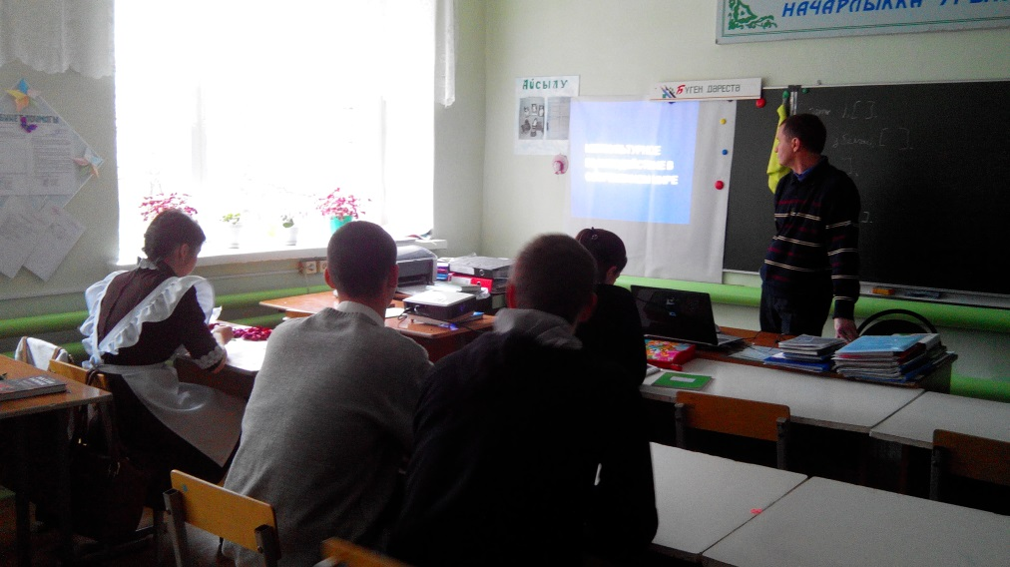
Учитель обществознания Минемуллин И.И. проводит урок-беседу в 10 классе «Правовое общество в современном мире»

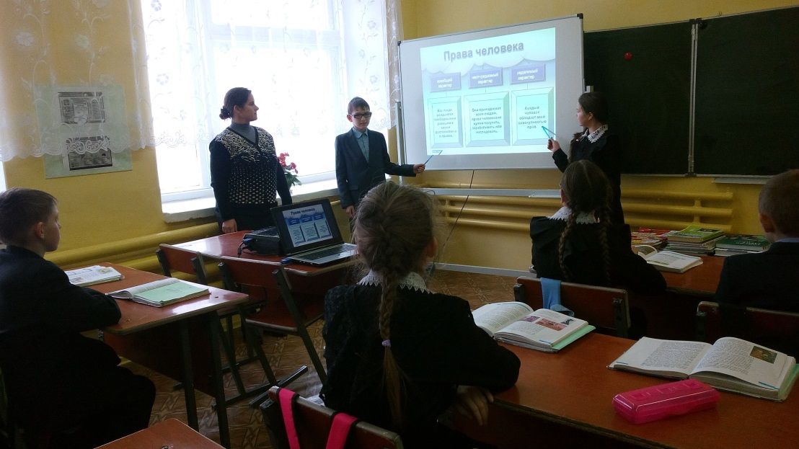
Беседу о правах и обязанностях участников образовательного процесса в рамках ФЗ-273 «Об образовании в РФ» в 6 классе проводит учитель обществознания Гарифзянова Н.Т.

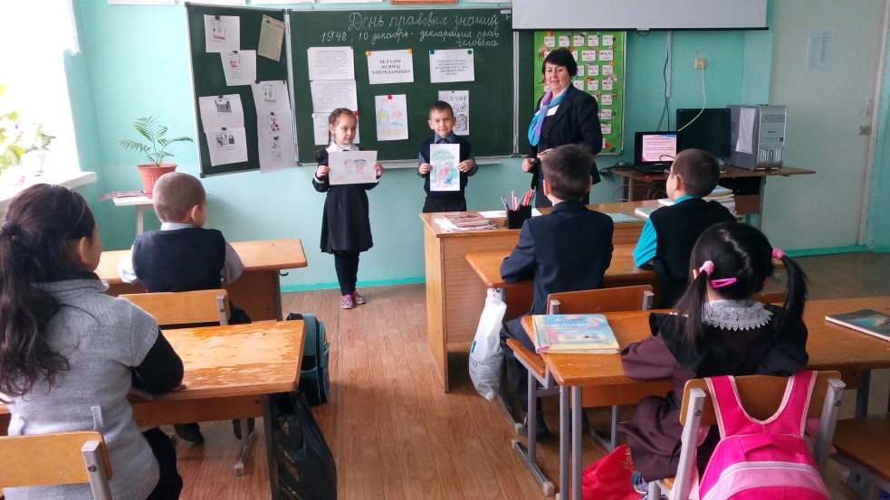
«Сказка о коррупции» в рамках классного часа в 1, 4 классе
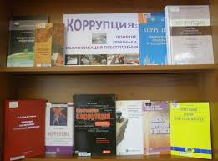
Книжная выставка «Закон в твоей жизни. Коррупция»
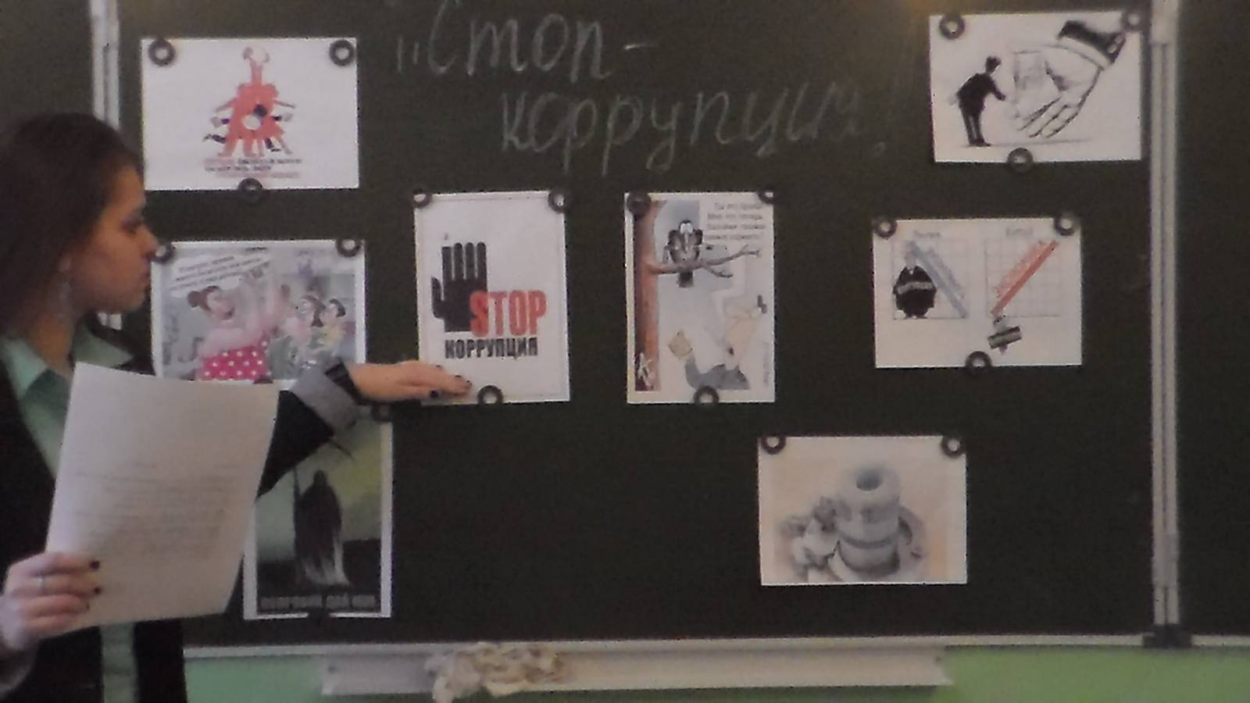
Классный час «Стоп-коррупции!» в 8 классе

